
Tisková zpráva
Labe – Tour 2014
Severočeská galerie výtvarného umění v Litoměřicích, příspěvková organizace
Michalská 7, Litoměřice
vernisáž 27. února od 17:00 hodin
28. února – 30. března 2014

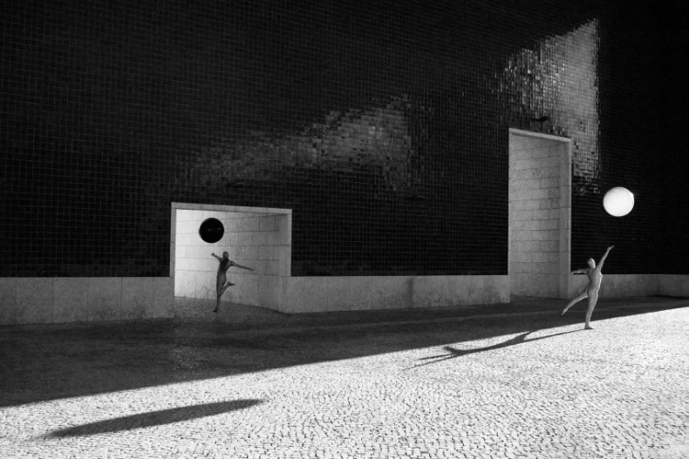
Václav Adam: Close Emcounters

Výstava Labe – Tour 2014 je pokračováním projektu Photomeetpoint, který se uskutečnil v roce 2013 v Kongresovém centru Praha. Patronem projektu byl Robert Vano. Mnoho amatérských autorů tak mělo možnost, mnozí z nich poprvé, vystavovat své fotografie i jinde než na internetových galeriích.
Amatérští i zkušenější autoři pocházejí z České a Slovenské republiky a i ze vzdálenějších zemí jako je Velká Británie, Francie, Itálie a Rusko. Výstavu v Kongresovém centru Praha zhlédlo odhadem 50 000 návštěvníků. Projekt Photomeetpoint se skládal ze čtyř kol: krajina, člověk a město; volné téma; akt a bytost.

Výstava Labe – Tour 2014, která se koná v nevšedním prostoru bývalého jezuitského kostela Zvěstování Panně Marii je jen první zastávkou. Výstava poté putuje do Ústí nad Labem a do Děčína. Vystaveno je 90 fotografií od třiceti autorů. Na vernisáži vystoupí populární zpěvák Dan Bárta.

„Projekt Photomeetpoint a následný Labe – Tour tak otevírá příležitosti všem nadějným tvůrcům bez věkového omezení představit své práce nejen široké veřejnosti, ale zároveň je i konfrontovat s pracemi autorů, kteří vystavují pravidelně a v neposlední řadě často možnost poprvé prodat svou fotografii ve prospěch charitativního partnera“, jak uvedli spoluautoři projektu Václav Adam, Lucie Heverová a Květoslav Vršovský.

Fotografie se prodávají prostřednictvím webových stránek www.photomeetpoint.eu. Ceny fotografií se pohybují od 300 Kč do 4 000 Kč.
Veškerý výtěžek z dobrovolného vstupného a z prodeje fotografií bude věnován nadaci Srdíčko.

Autoři výstavy: Viki Kollerová (SK), Petr Vydra (CZ), Petr Kleiner (CZ), František Oplatka (CZ), Marian Kaczmarczyk (GB), Jiří Dostál (CZ), Karel Housa (CZ), Váslav Adam (CZ), Olesea Agafonová (CZ), Simona Jindová (CZ), Šárka Přibylová (CZ), Yana Yushkevich (CZ/RUS), Karolína Ryvolová (CZ), Jiří Steinbach (CZ), Květoslav Vršovský (CZ), Tomáš Teodosijev (CZ), Martin Iman (SK), Pascal Renoux (FR), Louis Blanc (FR), Miloš Burkhardt (CZ),
Artur Masný (CZ), Lucie Janíková (CZ), 3-stan (CZ), Michal Koňušík (SK), Žaneta Frenn (CZ), Daniel Houser (CZ), Ivan Kap (IT), Marta Režová (CZ), Jan Záliš (CZ), Linda Zhengová (CZ).

